**BOSS入口擂台 永生之地仙使**

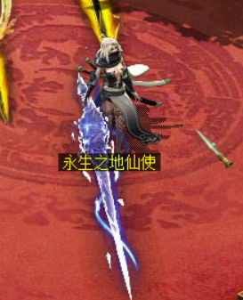

**进入之后**

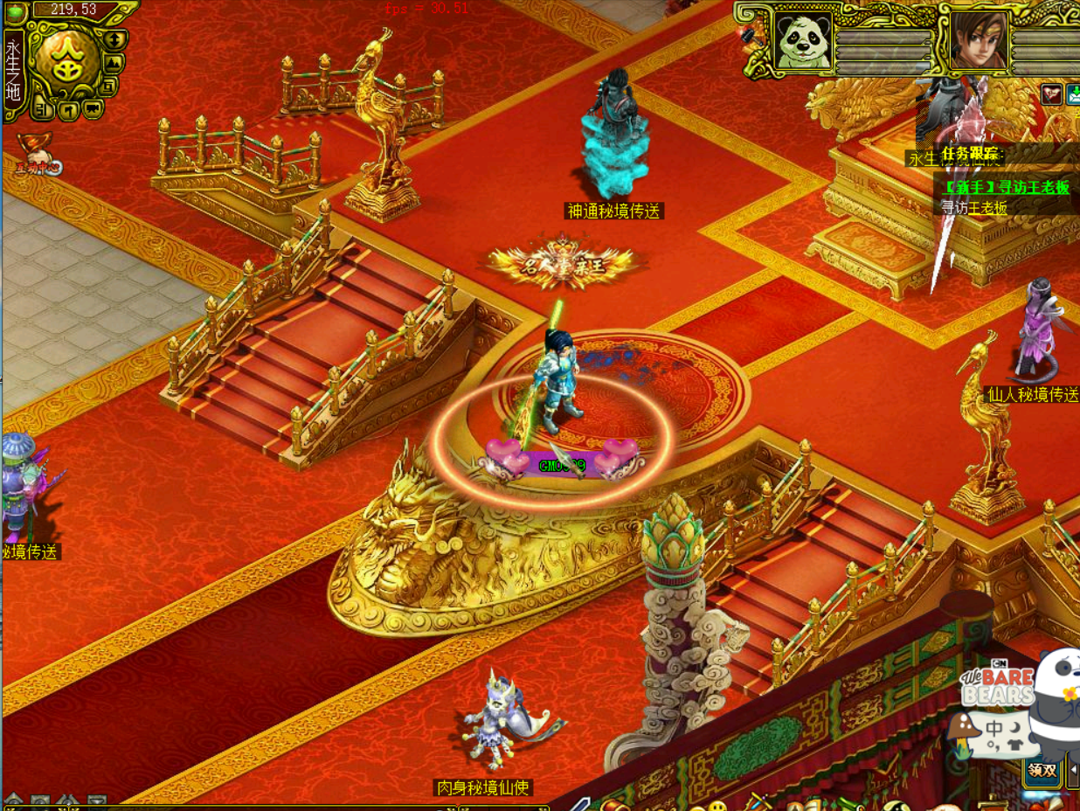

**坐标215.53 有传送仙使 永生秘境地图传送使者坐标215.53**

**BOSS传送人难度 新人按着顺序打**

**肉身秘境 ------神通秘境-----长生秘境----仙人秘境-----永生秘境**

**新手区 初级区 中级区 高级区 毕业区**

**每个区的难度顺序**

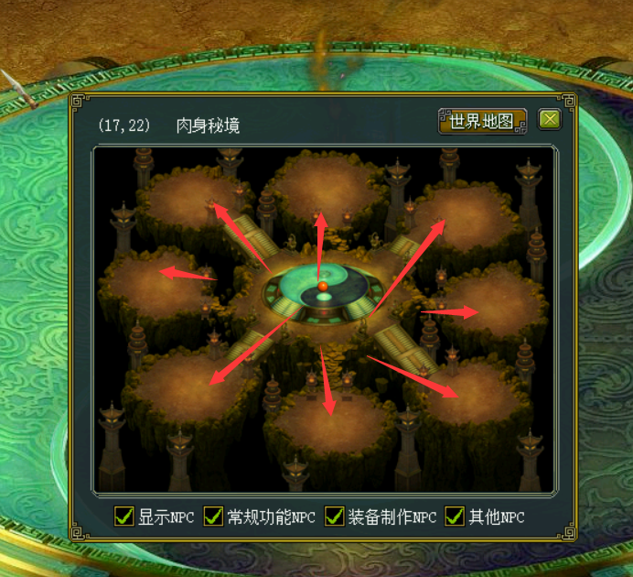

**每个地图都是这样分布的BOSS**

**新人必看内容**

1. **泡点不到账问题不补，10分钟1W泡点。**
2. **登录器出现1009登录器可以修复。**
3. **本服不能改账号密码，被盗不负责，线下交易被骗不负责。**
4. **禁止RMB交易 被骗概不负责。**
5. **银元宝礼包购买之后开出来不给换，不卖银元宝自己挂泡点。**
6. **注册自带40次抽奖，福利就这玩没有其他福利发。**
7. **群里举报偷人的奖励100W银元宝不要的就别打扰群主了。**
8. **中级BOSS需要忽视抗到这打不动 自己打卡换时装/或者找大佬带，麻烦自己动脑子 进来就想顶的 可以直接退群了，白嫖=【零充=自己挂机打卡挂元宝当司机找人带】啥都不要想做的可以直接退群了。**

**9、啦人没有奖励不用啦。**

**肉身秘境**

**rooms$: 封禅祭坛**

**rooms$: 诛仙之门**

**rooms$: 远古圣堂**

**rooms$: 春秋史笔**

**rooms$: 洪荒战图**

**rooms$: 万法之门**

**rooms$: 自由之翼怪物1000躲闪 初级时装永清上青时装【1000准确】**

**rooms$: 诸天邪印怪物 2000躲闪 永清玉清时装2000 准确**

**打不到的话建议 去活动大使兑换时装 初级时装100张 第二个时装 200张**

**神通秘境【躲闪BOSS时装100 200张周年卡即可获得】**

**rooms$: 恶魔之翼 2000躲闪**

**rooms$: 救赎之刃 3000躲闪 太清时装 3000准确1675忽视抗**

**rooms$: 秩序之城 3000躲闪 太清时装 3000准确**

**rooms$: 彼岸之舟 3000躲闪 太清时装 3000准确**

**rooms$: 玄牝之门 5000躲闪 太清时装 3000准确**

**rooms$: 审判之枪 5000躲闪**

**rooms$: 洞察之眼 5000躲闪**

**rooms$: 圣堂之剑 5000躲闪**

**时装以此类推**

**如果感觉打卡太慢建议购买梭子和铭牌 其属性商城可以看到 可以直不用在意永生已经之前所有地图的忽视抗和地图【高级时装】**

**长生秘境 【需要忽视的BOSS】**

**rooms$: 封神石碑 3000抗性**

**rooms$: 鬼武圣图 3000抗性**

**rooms$: 辉煌之刃3000抗性**

**rooms$: 暴雷之城3000抗性**

**rooms$: 海日神幡 3000抗性**

**rooms$: 角神之铠 3000抗性**

**永生虚清时装 3000忽视抗性自带6000准确**

**如果感觉打卡太慢建议购买梭子和铭牌 其属性商城可以看到 可以直不用在意永生已经之前所有地图的忽视抗和地图【高级时装】**

**仙人秘境**

**rooms$: 落魄之剑 5000抗性7000躲避**

**rooms$: 荒神傀儡 5000抗性**

**rooms$: 武神傀儡5000抗性**

**rooms$: 天地魔门5000抗性**

**永生华清 自带 7000准确 5000忽视抗性**

**没时装就打卡 或者 抽奖 不想打卡又不想当司机的白嫖可以不用玩**

**永生秘境**

**rooms$: 先天之雷**

**rooms$: 异度空间**

**rooms$: 神灵虚影**

**rooms$: 鸿蒙天道**

**rooms$: 诸神创世**

**BOSS掉落专区**

**时装掉落**

**rooms$: 圣堂之剑**

**rooms$: 封神石碑**

**rooms$: 鬼武圣图**

**rooms$: 辉煌之刃**

**rooms$: 暴雷之城**

**rooms$: 海日神幡**

**rooms$: 角神之铠**

**银元宝掉落**

**rooms$: 封禅祭坛**

**rooms$: 诛仙之门**

**rooms$: 远古圣堂**

**rooms$: 春秋史笔**

**rooms$: 洪荒战图**

**50银元宝**

**元宝回收时间18：00-22:00准时关闭 不在时间内卖了的不补**

**rooms$: 万法之门**

**rooms$: 自由之翼**

**rooms$: 诸天邪印**

**rooms$: 恶魔之翼**

**500银元宝**

**元宝回收时间18：00-22:00准时关闭 不在时间内卖了的不补**

**rooms$: 救赎之刃**

**rooms$: 秩序之城**

**rooms$: 彼岸之舟**

**rooms$: 玄牝之门**

**rooms$: 审判之枪**

**rooms$: 洞察之眼**

**rooms$: 圣堂之剑**

**rooms$: 封神石碑**

**rooms$: 鬼武圣图**

**rooms$: 辉煌之刃**

**rooms$: 暴雷之城**

**rooms$: 海日神幡**

**rooms$: 角神之铠**

**rooms$: 落魄之剑**

**rooms$: 荒神傀儡**

**rooms$: 武神傀儡**

**1000/5000银元宝**

**元宝回收时间18：00-22:00准时关闭 不在时间内卖了的不补**

**rooms$: 天地魔门**

**rooms$: 先天之雷**

**rooms$: 异度空间**

**rooms$: 神灵虚影**

**rooms$: 鸿蒙天道**

**rooms$: 诸神创世**

**1W银元宝**

**元宝回收时间18：00-22:00准时关闭 不在时间内卖了的不补**

永生秘境的BOSS 掉落属性御天梭 属性名牌 对应名字的装备首饰还有顶级120速娃娃秘籍